Русский язык.
Краткосрочный план урока № 87.
Предмет: |  | Русский язык
Дата: |  | ФИО учителя:
Класс: 4 |  | Кол-во присутствующих: |  | Кол-во отсутствующих:
Раздел (сквозная тема): |  | В контексте сквозной темы «Орана окружающей среды».
Тема урока: |  | Изменение глаголов по лицам и числам (спряжение).  I и II спряжение глаголов. Почему нужно беречь воду
Цели обучения в соответствии с учебной программой: |  | 4.3.8.5 изменять глаголы по лицам, числам и временам, определять спряжение глаголов;  4.1.3.1 прогнозировать содержание информации по заголовку, диаграмме/схеме/таблице, обосновывая своё мнение;  4.3.1.2 создавать нехудожественные тексты на основе их особенностей (статья, заметка, характеристика, репортаж, инструкция, интервью, реклама, заявление)
Цели урока: |  | Все учащиеся:  определяют глаголы и их морфологические признаки, читают информацию при помощи диаграмм, таблиц, схем и работают с нехудожественными текстами.  Большинство учащихся:  применяют морфологические признаки глагола, объясняют информацию в виде схем, диаграмм, создают нехудожественные тексты в работе.  Некоторые учащиеся:  объясняют морфологические признаки глагола, составляют в виде диаграммы информацию, творчески выполняют работу с нехудожественными текстами.
Ход урока:
Этап уро-ка/ | Действия педагога |  | Действия ученика |  | Оцени-вание | Ресурсы
1.  Начало урока  0-1 мин | Создание положительного эмоционального настроя:  - Прозвенел звонок и смолк,  Начинается урок.  Тихо девочки за парту сели,  Тихо мальчики за парту сели.  На меня все посмотрели  И работать захотели.  – Проверим готовность к уроку  - Улыбнитесь друг другу. Пожелайте удачи. Соберитесь. Начнем наш урок.  - С какой целью вы пришли на урок? (Учиться)  - Прочитайте, что записано на доске?  ( пословица)  Корень учения горек, да плод его сладок.  - Что называем мы плодами учения? (Знания)  - Хотите получить сладкие плоды знаний?  Какими будут плоды , зависит от вас. |  | Приветствуют учителя. Организуют своё рабочее место, проверяют наличие индивидуальных учебных принадлежностей. |  | ФО  Оценивание эмоционального состояния | Эмоц. наст-рой.  Стихот-ворение.
2. Середина урока  2 – 5 мин  5-7 мин  7-28 мин  29-30 мин  31-32 мин  35-40 мин | Актуализация жизненного опыта. Целеполагание.  - Откройте тетради. Запишите число, классная работа.  Повторим изученный материал.  - Игра « Верю- не верю»  - Я читаю высказывания, если согласны  « +», если нет «-»  1. Верите, что глагол- это самостоятельная часть речи, которая обозначает действие предмета.  2. Верит, что глаголы отвечает на вопросы что делать? Что сделать?  3. Верите, что глаголы изменяются по падежам  4.Верите, что глаголы изменяются только по временам  5. Верите, что глаголы изменяются по временам и числам.  6. Верите, не с глаголами пишутся слитно.  7.Верите, что в предложении глагол является сказуемым  Оцените свою работу. Поставьте баллы в Лист самооценивания.  - Выполнили без ошибок- 2 балла  -Допущено 1-2 ошибки- 1 балл  -Допущено больше-0 баллов  Целепологание.  - А сейчас для того, чтобы определить тему нашего урока необходимо прочитать шифровку. Для этого вычеркиваем каждую 4 букву  КАНСАРБПЬЕШРЗАНЯЦОЕЖГОГЕХИОНЯАГИНКНЕ  КОКГПАНЛЙНОАОРАГУНЕОТИНЛБУВОЯГАВОРА  Ответ: спряжение глаголов.  Лексическая тема урока «Почему нужно беречь воду»  Откройте учебник на с. 53  Минутка чистописания работа с пословицей  Работа с пословицей по плану  - Прочитайте пословицу.  - О чем она и чему учит?  Спишите.  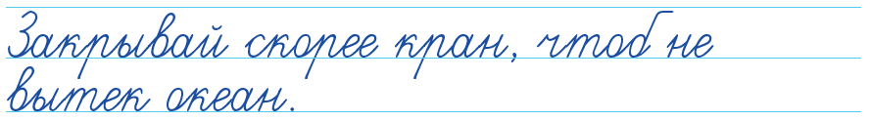  Работа над лексической и грамматической темой урока.  (К) Предположите с помощью диаграммы, почему нужно беречь воду. Прочитайте текст. Проверьте верность твоих предположений.  Определите, какой это текст (художественный или нехудожественный).  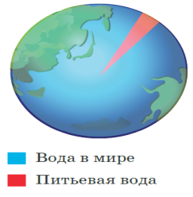  - Выпишите предложения с выделенными глаголами. Определите время глаголов. Укажите с помощью таблицы их лицо и число.  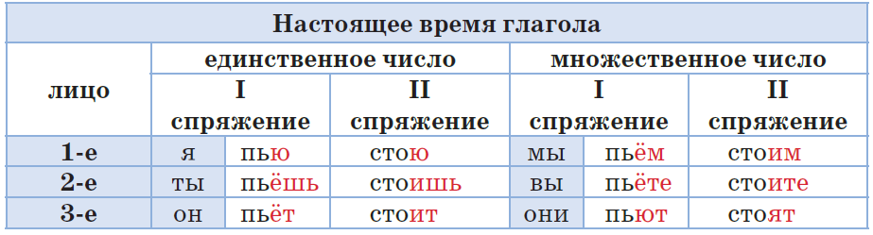  Оцените свою работу. Поставьте баллы в Лист самооценивания.  - Выполнили без ошибок- 2 балла  -Допущено 1-2 ошибки- 1 балл  -Допущено больше-0 баллов  - Что нового стало известно вам из этой таблицы?  - Сравните личные окончания глаголов I и II спряжения. В окончаниях глаголов какого спряжения пишется буква е, а в каких – и?  (П) Работа в парах.  Измените глаголы настоящего времени по лицам и числам. Проверьте себя по таблице из задания 1. Обозначьте личные окончания глаголов, поставь ударение.  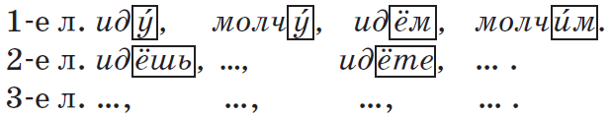  - Самостоятельно измените глаголы спеть стоять. Проверьте по эталону (на доске)  Оцените свою работу. Поставьте баллы в Лист самоконтроля.  - Выполнили без ошибок- 2 балла  -Допущено 1-2 ошибки- 1 балл  -Допущено больше-0 баллов  (К) Физминутка  Покачайтесь, покружитесь, потянитесь, распрямитесь,  Приседайте, приседайте, пошагайте, пошагайте.  Встаньте на носок, на пятку,  Поскачите-ка вприсядку,  Глубоко теперь вздохните,  Сядьте тихо, отдохните.  Всё в порядок приведите,  Вновь трудиться все начните.  (Загадка для внимательных. Слова какой части речи чаще всего звучали в стихотворении?)  (И) Запомни!!!Прочитайте правило.  (Г) Творческая работа.  Группа 1  Составить кластер на тему «Вода»  Критерии оценивания Дескрипторы  Составляют кластер по данной теме - составляют кластер, используя глаголы - оформляют работу  Группа 2  Составить синквейн на тему «Вода»  Критерии оценивания Дескрипторы  Составляют синквейн по данной теме - составляют синквейн - оформляют работу  Группа 3  Найти из статьи интересную информацию о воде.  Критерии оценива-ния Дескрипторы  Находят информа-цию о воде. - находят информацию - оформляют работу  Группа 4  Составить правила бережного отношения к воде.  Критерии оценивания Дескрипторы  Составляют правила по данной теме - составляют правила, используя глаголы - оформляют работу  Защита проектов.  Оцените работу групп. Поставьте баллы в Лист самооценивания.  - Выполнили без ошибок- 2 балла  -Допущено 1-2 ошибки- 1 балл  -Допущено больше-0 баллов  (П) Работа в парах.  Прочитайте личные окончания. Быстро и правильно ответьте на вопрос: в каком лице, числе и в каком спряжении глагол имеет любое из данных личных окончаний |  | Учащиеся слушают учителя, отвечают на вопросы.  Формулируют тему урока, определяют цель урока, выполняют задания и отвечают на вопросы учителя.  Работают в группах, выполняют задания.  Работают с правилом в учебнике.  Учащие-ся выполняют задания в парах под руководством учителя. Отвечают на поставленные вопросы.  Повторяют движения за учителем.  Работают в группах, выполняют задания, отвечают на поставленные вопросы. |  | ФО    ФО смайлик  ФО    ФО словесное поощрение  ФО  ФО    ФО словесное | Учебник  Учебник  Тетрадь  Учебник  Учебник  Учебник  Учебник  Ватман фломасте-ры картинки
3. Ко-нец уро-ка.  40-45 мин | Итог урока.  (И) Знаю, умею!!! Дополните предложения.  Глаголы в настоящем и будущем времени …, то есть изменяются по лицам и числам. Глаголы в будущем времени спрягаются так же, как и в настоящем, и имеют такие же … окончания. Ударные личные окончания глаголов пишутся так, как … . В зависимости от личных окончаний глаголы относятся к … или … спряжению.  Посчитайте баллы в Листах самооценивания.  Рефлексия.  -Всякое уменье трудом даётся. Вы сегодня трудились весь урок, чему же вы научились?  1.На уроке я работал Активно / пассивно  2.Своей работой на уроке я Доволен / не доволен  3.Урок для меня показался Интересным / скучным  4.За урок я Устал /не устал  5.Моё настроение сталоЛучше /хуже  Проверим, какие плоды знаний вы смогли сегодня собрать сегодня на уроке.  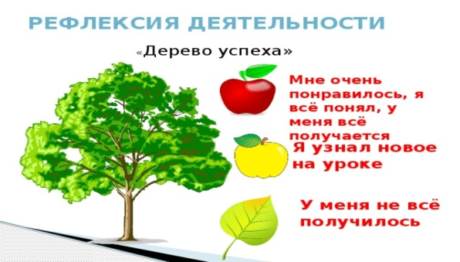 |  | Отвечают на вопросы учителя, оценивают свою деятель-ность на уроке |  | ФО | Картинки к рефлексии

